Содержание

1. Условия работы и требования, предъявляемые к проектируемому электроприводу……………………………………………………………………………………..2

2. Обзор и анализ систем проектируемого электропривода и структур

систем управления им……………………………………………………………….4

3. Расчет мощности и выбор двигателя, управляемого преобразователя

3.1 Определение масс и линейных размеров конструктивных элементов экскаватора………………………………………………………………………………………...7

3.2 Определение усилия в тяговом канате и мощности двигателей тягового механизма за отдельные периоды работы экскаватора в течение одного

Цикла…………………………………………………………………………................83.3 Выбор двигателя…………………………………………………………................9

3.4 Выбор тиристорного преобразователя……………………………………………13

3.5 Выбор понижающего трансформатора…………………………………………...14

3.6 Расчет и выбор сглаживающего дросселя …………………………………….... .15

4. Расчет структурной схемы электропривода и синтез регуляторов системы управления электроприводом………………………………………………………..18

4.1 Расчет структурной схемы электропривода……………………………………..18

4.2 Синтез регуляторов………………………………………………………………..21

4.3 Расчет структурной схемы в относительных единицах…………………………24

5. Анализ статических и динамических свойств электропривода………………….28

6. Описание принципиальной схемы…………………………………………………30

Список использованной литературы………………………………………………….34

**1 Условия работы и требования, предъявляемые к проектируемому электропривод**у

Экскаваторы ЭДГ-3,2.30 с рабочим оборудованием драглайна можно считать модификациями экскаватора ЭКГ-5А условно. Правильнее считать их экскаваторами-драглайнами на гусеничном ходу, при создании которых используются отдельные узлы и детали серийного экскаватора ЭКГ-5А [1].

Особенности конструкции ЭДГ-3,2.30 – стрела большой длины, ковш подвешенный на канатах и гусеничный ход обеспечивают в определенных горно-технических условиях существенное повышение эффективности работ при добыче полезных ископаемых, строительстве дамб, плотин каналов, шламохранилищ, рытье котлованов. Возможность работы с нижним черпанием позволяет отрабатывать обводненные горизонты. Гусеничный ход обеспечивает высокую скорость передвижения и маневренность машины. Применение ЭДГ-3,2.30 для погрузки в средства колесного транспорта позволяет осуществлять нарезку новых горизонтов с большей скоростью, производить качественную зачистку кровли пласта полезного ископаемого, работать с уступами повышенной высоты и увеличенной шириной заходок, а также сократить протяженность транспортных коммуникаций [2].

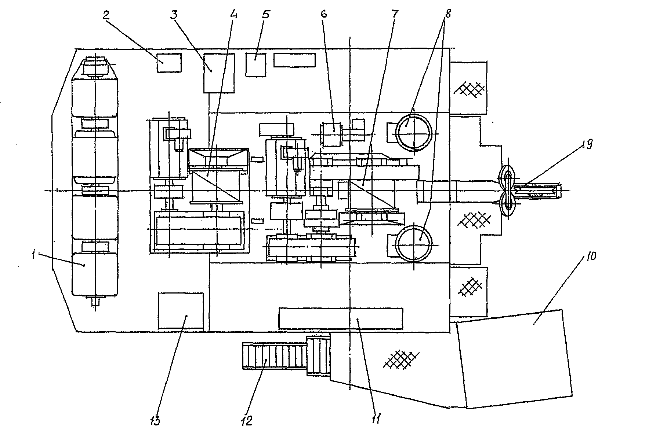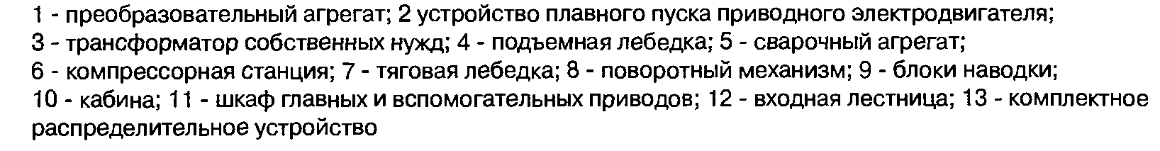

Рисунок 1. – Экскаватор ЭДГ-3,2.30. План расположения основного оборудования на поворотной платформе

Экскаватор-драглайн имеет стрелу решетчатого типа, состоящую из трех секций длиной по 12,5 м и одной секций длиной 5 м. При установке всех трех секций длина стрелы составит 30 м. Использование только двух длинных секций позволяет получить длину стрелы 25 м.

Подвеска стрелы на 6-кратном полиспасте с приводом от стрелоподъемной лебедки.

Ковши вместимостью 3,2 и 4 м3 двух типов:

- так называемый тип со съемными зубьями и сплошной задней стенкой; предназначены для экскавации скальных и сыпучих пород;

- с приварными легкими зубьями, с задней стенкой, образованной круглозвенными цепями; предназначены для экскавации глинистых пород.

Расположение механизмов на поворотной платформе показано на рисунке 1.

В качестве тяговой лебедки используется подъемная лебедка экскаватора ЭКГ-5А, но с одноручьевой нарезкой барабана и изменненым передаточным числом. Подъемная лебедка установлена позади тяговой и состоит из электродвигателя, эластичной муфты, двухступенчатого цилиндрического редуктора, барабана и пневматического тормоза на моторном валу.

Поворотный механизм с редукторами планетарного типа. Преобразовательный агрегат состоит из электрических машин, используемых в агрегате экскаватора ЭКГ-5А, кроме генератора напора, который заменен вторым подъемным генератором.

С целью увеличения до 100% ПВ ходового электропривода введена принудительная вентиляция электродвигателя.

Ходовая тележка с увеличенной опорной площадью и с принудительной вентиляцией ходового электродвигателя может быть использована, если требуется пониженное удельное давление на грунт или относительно длительные перегоны машины [1].

Рабочие циклы нагрузки экскаваторов имеют резко переменный характер с режимом работы на упор и значительными колебаниями момента, поэтому система электропривода главных механизмов экскаватора должна обеспечить [1]:

- плавный выбор зазоров в кинематических передачах механизма поворота;

- ограничение динамических нагрузок в копающих механизмах;

- выравнивание нагрузки между контурами (при многодвигательном приводе);

- защиту от растяжки ковша, переподъема и перетяги;

- автоматическое регулирование тока возбуждения синхронного двигателя системы электропривода “генератор-двигатель” в функции суммарной нагрузки генераторов подъема, тяги, поворота;

- температурную стабилизацию стопорных токов и токов возбуждения двигателей главных приводов;

- динамическое торможение главных приводов;

- исключение резонансных явлений в механизме поворота экскаватора.

Отмеченные обстоятельства обуславливают основные требования к системам управления и характеристикам регулируемых приводов главных механизмов подъема, поворота, тяги.

**2 Обзор и анализ систем проектируемого электропривода и структур систем управления им**

Для приводов главных механизмов могут быть применены либо двигатели постоянного тока с независимым возбуждением, питаемые от регулируемых генераторов (система Г-Д) или регулируемых статических тиристорных преобразователей (система ТП-Д), либо асинхронные двигатели переменного тока, питаемые от регулируемых статических преобразователей частоты (ПЧ-АД).

С развитием силовой полупроводниковой техники на экскаваторах стали применяться статические преобразователи на базе тиристоров, заменяющих генераторы постоянного тока [3].

Система электропривода ТП-Д в современных условиях может получить дальнейшее развитие. В силовой части применяются более мощные тиристоры, исключающие параллельные включения. Система управления переводится на микропроцессорную базу, что позволяет сократить объем и массу шкафов управления, увеличить надежность комплекта за счет сокращения аппаратных средств, расширить возможности автоматизации отдельных операций программными средствами, внедрить диагностику и самодиагностику электроприводов и системы управления [1].

Для обоснования выбора системы управления сравним системы Г-Д и ТП-Д по различным условиям [3]:

а) По конструктивному исполнению:

Т.к. генератор имеет вращающиеся части, поэтому коллекторная часть требует технического ремонта. Хорошо отработанная конструкция генератора делает его достаточно надёжным.

ТП это статический преобразователь, поэтому требует техосмотра. Но его система диагностики позволяет намного быстрее обнаружить дефект.

б**)** По быстродействию:

Генератор обладает значительной электромагнитной инерцией, поэтому требуется форсирование переходных процессов генератора. Он исключает возможность скачкообразного изменения ЕГ, что является естественной защитой от опасных ускорений.

ТП имеет принципиальную надежность скачкообразного изменения, все толчки нагрузки передаются в сеть и наоборот.

в) По коэффициенту полезного действия (КПД):

У системы ТП-Д КПД выше, в отличие от системы Г-Д.

г) По энергетическим показателям:

ТП при глубоком регулировании Еd имеет низкий cosϕ , поэтому экономия электроэнергии за счёт более высокого КПД резко уменьшается. ТП является генератором высших гармоник, что негативно влияет на работу других потребителей.

Генератор практически всегда приводится в движение СД, которые работают с опережающим cosϕ, что позволяет сэкономить электроэнергию.

д) По принципу управления:

Генератор управляется проще, чем ТП.

е) По коэффициенту усиления мощности:

У ТП коэффициент усиления значительно больше, чем у генератора, что позволяет осуществить прямое цифровое управление каждым тиристором, что значительно улучшает энергетические показатели ТП.

В нашем случае необходимо применить систему ТП-Д, потому что она современнее и по большинству условий эффективнее.

Анализ структур управления [4]:

На сегодня находят применение следующие типовые структуры электропривода: структура с суммирующим усилителем и структура подчинённого регулирования координат.

Основным недостатком структуры с суммирующим усилителем является взаимное влияние обратных связей, затрудняющее получение оптимальных динамических качеств, при регулировании каждой переменной. Поэтому данные структуры в настоящее время почти не применяются.

Структура с подчинённым регулированием координат имеет ряд существенных достоинств:

- система обеспечивает возможность формирования экскаваторных характеристик с высоким заполнением простыми средствами;

- точность;

- благодаря инерционности регулятора тока система отфильтровывает высокие частоты, что обеспечивает сохранение демпфирующей способности привода на высоком уровне при абсолютно мягкой статической характеристике.

- система проста в наладке и эксплуатации.

Поэтому на данном электроприводе будем использовать систему подчинённого регулирования координат.

**3 Расчет мощности и выбор двигателя, управляемого преобразователя**

**3.1 Определение масс и линейных размеров конструктивных элементов экскаватора**

Они необходимые для определения усилий, возникающих при работе экскаватора, могут быть вычислены по эмпирическим формулам. Так масса всего экскаватора определяется по формуле [5, cтр.6]:

т , (3.1)

где:  – коэффициент удельной массы экскаватора [5, cтр.177],

Е – вместимость ковша, .

Определим линейные размеры (ширина, длина и высота) ковша драглайна,  [5, cтр.6]:

 

Определим массу ковша,  [5, cтр.7]

 (3.5)

где:  - коэффициенты для определения массы ковша экскаватора [5, cтр.178].

Определим вес ковша [5, cтр.9]:

, (3.6)

где:  – ускорение свободного падения, .

Определим массу породы в ковше,  [5, cтр.7]

, (3.7)

где: – плотность горной породы в целине, т и  - коэффициент разрыхления породы [5, cтр.180]

Определим массу груженого ковша, 

 (3.8)

Определим вес ковша с породой, [6, cтр.9]

 (3.9)

Максимальный радиус разгрузки, 

 (3.10)

**3.2 Определение усилия в тяговом канате и мощности двигателей тягового механизма за отдельные периоды работы экскаватора в течение одного цикла**

Сопротивление породы копанию [5, cтр.19]:

 (3.11)

Усилие в тяговом канате [5, cтр.21]:



Мощность двигателя тягового механизма при копании  [5, cтр.22]:

, (3.12)

Определим усилие в тяговом канате при повороте платформы драглайна с породой в ковше,  [5, cтр.21]:

 (3.13)



Мощность двигателя механизма тяги при повороте платформы с породой в ковше  [5, cтр.22]:

, (3.14)

Определим средневзвешенную мощность двигателя тягового механизма [5, cтр.23]:

 (3.15)

При двух двигателях мощность каждого из них:

 (3.16)

**3.3 Выбор двигателя**

Расчетное усилие для выбора каната,  [5, cтр.38]:

 (3.17)

где: а – число двигателей подъемного механизма

i – число ветвей каната полиспаста.

По полученной величине усилия принимаем канат с  ().

Диаметр тягового барабана равен [5, cтр.37]:

 или . (3.18)

Частота вращения выходного вала редуктора или барабанов [5, cтр.37]:

 (3.19)

По спроектированной мощности, выбираем двигатель:

ДПЭ-82 [6]:

Номинальная мощность: РН = 175 кВт

Номинальная скорость вращения: nН =740 об/мин

Номинальное напряжение: UН = 460 В

Номинальный ток якоря: Iа =410 А

Напряжение возбуждения: UВ=110 В

Ток возбуждения: IВ=19,5 А

Число полюсов: 2р=4  
 Сопротивления обмоток при 20° С:

- якоря : Rя20° = 0,0132 Ом

-вспомогательных полюсов: Rвп200 = 0,0088 Ом

- обмотки независимого возбуждения: Rв20° = 3,5 Ом

Число витков обмотки возбуждения: Wв= 380

Магнитный поток одного полюса: Ф= 985 Вб,

Момент инерции якоря двигателя: Jя = 17 кг*м2,

Продолжительность включения: ПВ=100%.

Передаточное число редуктора тягового механизма [5, cтр.36]:

 (3.20)

Принимаем ближайший двухступенчатый редуктор с .

Определяем моменты номинальные и в соответствии с рекомендациями стопорные и отсечки выбираемых двигателей [5, cтр.47]:

 (3.21)

 (3.22)

 (3.23)

Момент инерции поступательно перемещающихся ковша, породы и редуктора с барабаном [5, cтр.60]:

 (3.24)

 (3.25)

 (3.26)

Суммарное время всего цикла .

Момент сопротивления в начале копания при пуске двигателя и перемещении порожнего ковша [5, cтр.60]:

 (3.27)

 (3.28)

Динамический момент при разгоне двигателя в начале копания

[5, cтр.60]:

 (3.29)

где:  (3.30)

Время разгона тягового двигателя [5, cтр.61]:

, (3.31)

где: угловая скорость тягового двигателя [5, cтр.61]:

 (3.32)

Средний момент двигателя при разгоне [5, cтр.61]:



Момент сопротивления в конце копания [5, cтр.61]:

 (3.33)

Средний момент при копании можно принять равным среднеарифметическому значению моментов в начале и конце копания:

 (3.34)

Время копания грунта с установившейся скоростью [5, cтр.61]:

, (3.35)

где: kпут= 4 м по [5, стр. 180].

Момент сопротивления при повороте груженого ковша на разгрузку

[5, cтр.61]:

 (3.36)

После отрыва ковша от забоя и его подъема через время t3 скорость «травления» каната тягового механизма увеличивается примерно до .

 (3.37)

При этом динамический момент [5, cтр.61]:

 (3.38)

Момент двигателя при «травлении» ковша [5, cтр.61]:

 (3.39)

Время разгона двигателя до  [5, cтр.61]:

 (3.40)

К концу поворота платформы с установившейся скоростью и началу разгрузки ковша скорость тягового каната будет снижена до нуля.

Время поворота платформы с установившейся скоростью:

 (3.41)

Момент при торможении ковша [5, cтр.62]:

 (3.42)

Время торможения двигателя с груженым ковшом [5, cтр.62]:

 (3.43)

Момент двигателя при торможении [5, cтр.62]:



Продолжительность разгрузки ковша:

 (3.44)

Динамический момент при разгоне после разгрузки ковша [5, cтр.62]:

, (3.45)

где: ; (3.46)

; (3.47)

где: - заданная угловая скорость вращения платформы экскаватора, с-1 [пример расчета 7, стр. 96];

 - радиус вращения груженного ковша относительно оси поворотной платформы, м [формула 3.10].

Время разгона двигателя [5, cтр.62]:

 (3.48)

Время маневрирования тяговым механизмом при повороте платформы с установившейся скоростью:

 (3.49)

Момент двигателя при разгоне с порожним ковшом [5, cтр.62]:



Динамический момент при торможении [5, cтр.62]:



Время торможения двигателя [5, cтр.62]:



Момент, развиваемый двигателем [5, cтр.63]:



Эквивалентный момент двигателя [5, cтр.63]:

 (3.50)



Нагрузочные и скоростные диаграммы главных механизмов приведены в графическом приложении.

**3.4 Выбор тиристорного преобразователя**

Для осуществления автоматического регулирования предусматривают управляемые преобразователи, позволяющие автоматически под воздействием обратных связей изменять управляющий сигнал. В данном случае используем систему ТП-Д с импульсно-фазовым управлением.

Выбор тиристорного преобразователя производится по следующим условиям [8]:

Id.ТП > IН.ДВ

UdТП > UН.ДВ

где: Id.ТП – выпрямленный ток преобразователя, А;

IН.ДВ = IН =410А – номинальный ток двигателя;

UdТП – номинальное выпрямленное напряжение тиристорного преобразователя;

UН..ДВ =UН=920В – номинальное напряжение эквивалентного двигателя (при последовательном соединении) ;

В соответствии с требованиями выбираем преобразователь марки [4, стр.53]:

КТЭ-800/930-22Т-08-Д-УХЛ4

**3.5 Выбор понижающего трансформатора**

Понижающий трансформатор нужен для согласования напряжения питания тиристорного преобразователя с напряжением питающей сети.

Для выбора питающего трансформатора для тиристорного преобразователя необходимо учесть следующие условия:

- напряжение обмотки высшего напряжения трансформатора должно совпадать с напряжением питающей сети:

U1Н =UС;

где: напряжение питающей сети UС = 6 кВ;

- вторичное номинальное фазное напряжение трансформатора:

U2НФ= Udн/2,34 = 920/2,34 = 397 В;

-номинальный вторичный фазный ток трансформатора:

I2ФН= КI2·Idн = 0,815·800 = 652 А

Исходя из полученных данных выбираем трансформатор [9]: ТСЗП-630/10У3:

|  |  |  |
| --- | --- | --- |
| Схема соединения обмоток трансформатора: | Δ/Δ-0; | |
| Мощность: ST = | 580 кВА; | |
| Напряжение сетевой обмотки: U1Н = | 6 кВ; | |
| Напряжение вентильной обмотки: U2Н = | 410 В; | |
| Потери в режиме короткого замыкания: РКЗ% = 6000В | | Вт; |
| Напряжение короткого замыкания: UКЗ% = | 5,9 %; | |
| Ток холостого хода: IХХ%= | 1,8 - 2,2 %. | |

**3.6 Расчет и выбор сглаживающего дросселя**

Сглаживающий дроссель предназначен для снижения пульсаций ЭДС и выпрямленного тока.

Для проверки необходимости в установке и оценки индуктивности сглаживающего дросселя необходимо выполнить два условия [9]:

1. 

2. 

где: LΣ - суммарная индуктивность якорной цепи;

ЕПУЛЬС – пульсирующее ЭДС;

m = 6 – пульсность для трехфазной мостовой схемы;

IПУЛЬС – пульсирующий ток;

ωС – угловая частота тока сети;

Id.ГР – граничное значение выпрямленного тока;

LΣ =Lа.дв+LТР;

где: Lа.дв – индуктивность обмотки якоря эквивалентного двигателя;

LТР – индуктивность трансформатора;



где: К = 0,6 – коэффициент учитывающий размагничивающее действие якоря, в данном случае для некомпенсированных машин постоянного тока;

р = 2 – число пар полюсов;

 Гн;

где: ωн - номинальная угловая скорость вращения:

 *рад/с*



где: ХТР – индуктивное сопротивление фазы трансформатора;

а =2 – коэффициент учитывающий мостовую схему выпрямления;



где: ZТР – полное сопротивление фазы трансформатора;

RTP –активное сопротивление фазы трансформатора;





где: I1ФН – номинальный фазный ток первичной обмотки трансформатора;

КTP – коэффициент трансформации трансформатора;

m2 = 3 – число фаз во вторичной обмотке;



где: I1Н – номинальный линейный ток первичной обмотки трансформатора;

 А;

А;

;

 Ом;

 Ом;

 Ом;

ωС = 2⋅π⋅fC;

где: fC = 50 Гц – частота тока питающей сети;

ωС =2⋅3,14⋅50 = 314 с-1;

 Гн;

LΣ =0,0072+0,00033=0,00753 Гн;

ЕПУЛЬС=0,2⋅ UН.ДВ=0,2⋅460=92 В;

IПУЛЬС=(0,2÷0,3)⋅ IН.ДВ=0,25⋅410=102,5 А;

Id.ГР = 0,1⋅IН.ДВ = 0,1⋅410 = 41 А;

Произведем проверку необходимости применения сглаживающего дросселя:

1. 

2. 

Выше приведенные условия выполняются, значит сглаживающий дроссель не требуется.

**4 Расчет структурной схемы электропривода и синтез регуляторов системы управления электроприводом**

**4.1 Расчет структурной схемы в абсолютных единицах**

Наибольшее распространение среди систем управления скоро­стью двигателя постоянного тока получили системы, в которых скорость регулируется изменением напряжения на якоре двигате­ля за счет управляемого электрического преобразователя (генера­тора, управляемого тиристорного или транзисторного выпрями­теля, широтно-импульсного преобразователя) при подчиненном контуре регулирования тока двигателя. На рисунке 4.1 дана функцио­нальная схема электропривода с подобной системой регулирова­ния. Двигатель Д с независимым возбуждением (обмотка возбуж­дения ОВД) получает питание от управляемого преобразователя УП — реверсивного тиристорного преобразователя с двумя вып­рямительными группами со встречно-параллельной схемой вклю­чения и с раздельным их управлением [10, c.126].

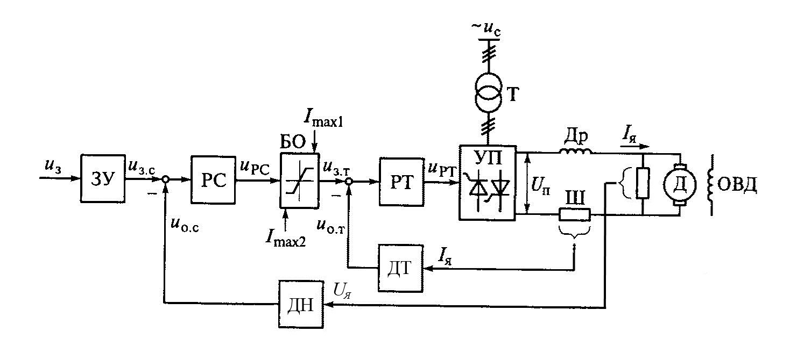

Рисунок 4.1 – Функциональная схема ЭП

Структурная схема электропривода представлена на рисунке 4.2. Она соответствует следующим допущениям: регулировочная ха­рактеристика управляемого преобразователя линейна; ток якор­ной цепи двигателя непрерывный; отсутствует реакция якоря дви­гателя; момент инерции, приведенный к валу двигателя, постоя­нен; инерционность датчиков тока и скорости не учитывается ввиду ее малости. Обозначения, принятые на схеме:

*Тэ* — электромагнитная постоянная времени якорной цепи, с;

*RЯ* — сопротивление якорной цепи, Ом;

*J* — суммарный момент инерции электропривода, приведен­ный к валу двигателя, кг-м2;

*кп —* коэффициент усиления УП;

*Тп* — постоянная времени цепи управления преобразователем, учитывающая коммутационные запаздывания и наличие фильт­ров, с (для полупроводниковых УП *Тп <* 10 мс и может быть при­нята за некомпенсирующую постоянную времени *Тμ*);

*С —* передаточный коэффициент двигателя, рад/(В-с);

*кот —* коэффициент обратной связи по току, Ом;

*кос* — коэффициент обратной связи по скорости двигателя, (В-с)/рад;

*WPT(p)* и *WРС(p)* — передаточные функции регуляторов соот­ветственно тока и скорости.

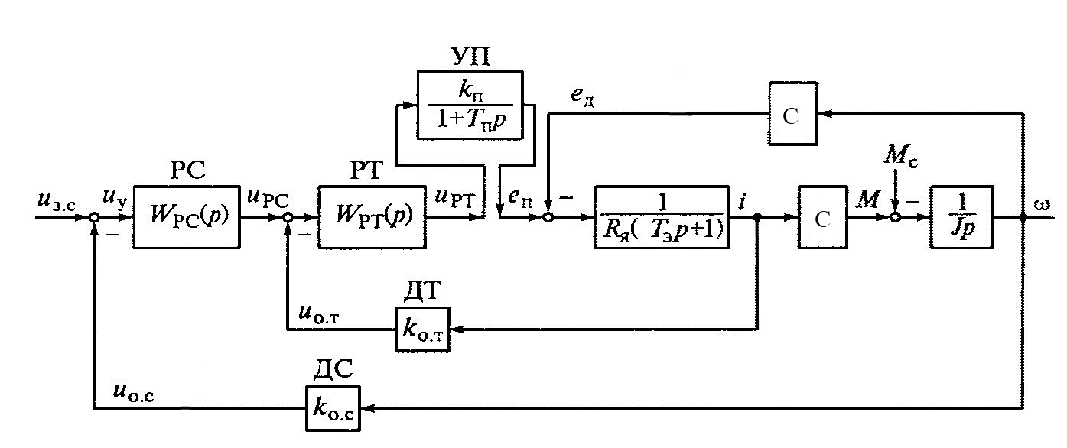

Рисунок 4.2 - Структурная схема электропривода

В приведенной схеме имеются два контура — внутренний кон­тур тока и внешний контур скорости.

Расчет элементов структурной схемы

Конструктивный коэффициент эквивалентного двигателя:



где: *Rа.140°* - полное активное сопротивление якоря эквивалентного двигателя в пересчета на температуру 140°С:



где: 

– температурный коэффициент меди, ;

*–* разность температур ,

где 140° - максимальная температура для изоляции класса нагревостойкости F;



##### *В⋅с*;

Полное сопротивление цепи якоря:



Электромеханическая постоянная времени электропривода:



Постоянная времени якорной цепи:



Передаточная функция механической части двигателя в абсолютных едини­цах:



Передаточная функция электрической части двигателя



Коэффициент передачи тиристорного преобразователя:



где: *UУ* =10 В – напряжение управляющего сигнала.

Передаточная функция тиристорного преобразователя:



**4.2 Синтез регуляторов [12]**

**Синтез регулятора тока.**

Методом последовательной коррекции можно определить тип и параметры регулятора тока по условию модульного оптимума по каналу управления для замкнутого контура тока.

;

Желаемая передаточная функция разомкнутого КРТЯ:



где: *КОТ –* коэффициент передачи обратной связи по току;

*аТ* = 2 – коэффициент отношения постоянных времени при настройке на модульный оптимум;

*Тμ* = *ТТП* = 0,01 – суммарная некомпенсированная постоянная времени при настройке на модульный оптимум;

Передаточная функция регулятора тока:



Как видно из выражения – это ПИ регулятор тока;

где: *ТИТ* – постоянная интегрирования;





где: *IСТОП* – стопорный ток двигателя;

*UЗ.max* = 10 В – максимальное задание по току;

Передаточная функция регулятора тока:



Сигнал пропорциональный току якорной цепи двигателя снимается с шунта. Поскольку *IСТОП=1025 А*, то из стандартного ряда выбираем шунт: *IШН = 1500 А*.

**Синтез регулятора скорости.**

Передаточная функция объекта регулирования КРС:



Если раскрыть скобки и пренебречь членом перед *р2*, в силу его незначи­тельной маленькой величины, получим:



Желаемая передаточная функция разомкнутого КРС:



где: *КОС* – коэффициент обратной связи по скорости;

*аС* = 2 – отношение постоянных времени в оптимизированном контуре регу­лирования скорости при настройке на модульный оптимум;

В итоге получаем передаточную функцию регулятора скорости:



Наибольшее выходное напряжение задатчика интенсивности, т.е. макси­мальное задание по скорости:

*UЗСmax=КОС⋅ωО;*

где: *ωО* – скорость идеального холостого хода;

*UЗСmax* = 10 В;

Из этого выражения следует:



*с-1*;





Структурная схема электропривода в абсолютных единицах приведена на рисунке 4.3.

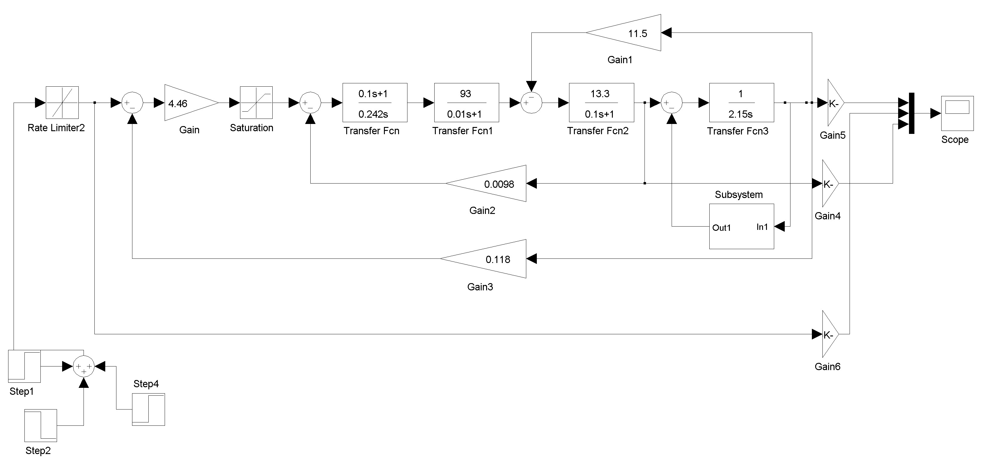

Рисунок 4.3 - Структурная схема электропривода в абсолютных единицах

**4.3 Расчет структурной схемы в относительных единицах**

Для расчета структурной схемы привода в о.е. необходимо принять базис­ные значения переменных. Базисные значения выбираются таким образом, чтобы коэффициенты обратных связей были равны 1. Перевод параметров схемы замещения в о.е. необходим для наглядного представления характера изменения во времени переменных в одной системе координат.



Сопротивление якорной цепи:



Инерционная постоянная привода:



Передаточная функция электрической части в о.е.:



Передаточная функция механической части двигателя в о.е.:



Коэффициент передачи тиристорного преобразователя в о.е.:



Передаточная функция тиристорного преобразователя в о.е.:



Передаточная функция регулятора тока в о.е.:



Передаточная функция регулятора скорости:

;

Конструктивный коэффициент двигателя в о.е.:



Коэффициент обратной связи по току:



Коэффициент обратной связи по скорости:



Статический ток в абсолютных единицах:



Статический ток в относительных единицах:



Структурная схема электропривода в относительных единицах приведена на рисунке 4.5.

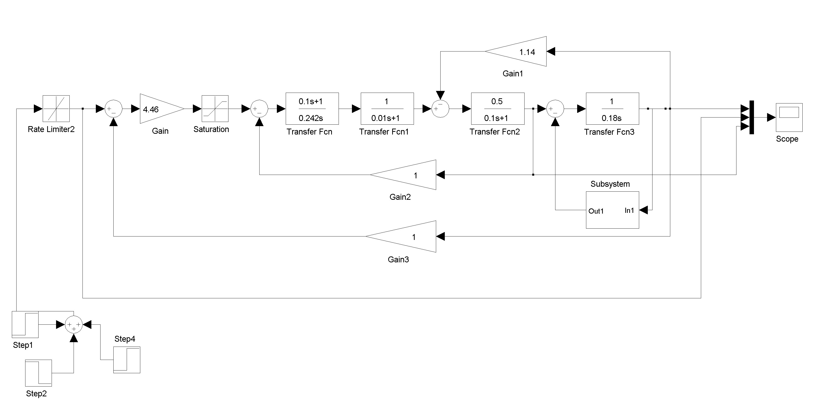

Рисунок 4.5 - Структурная схема электропривода в относительных единицах

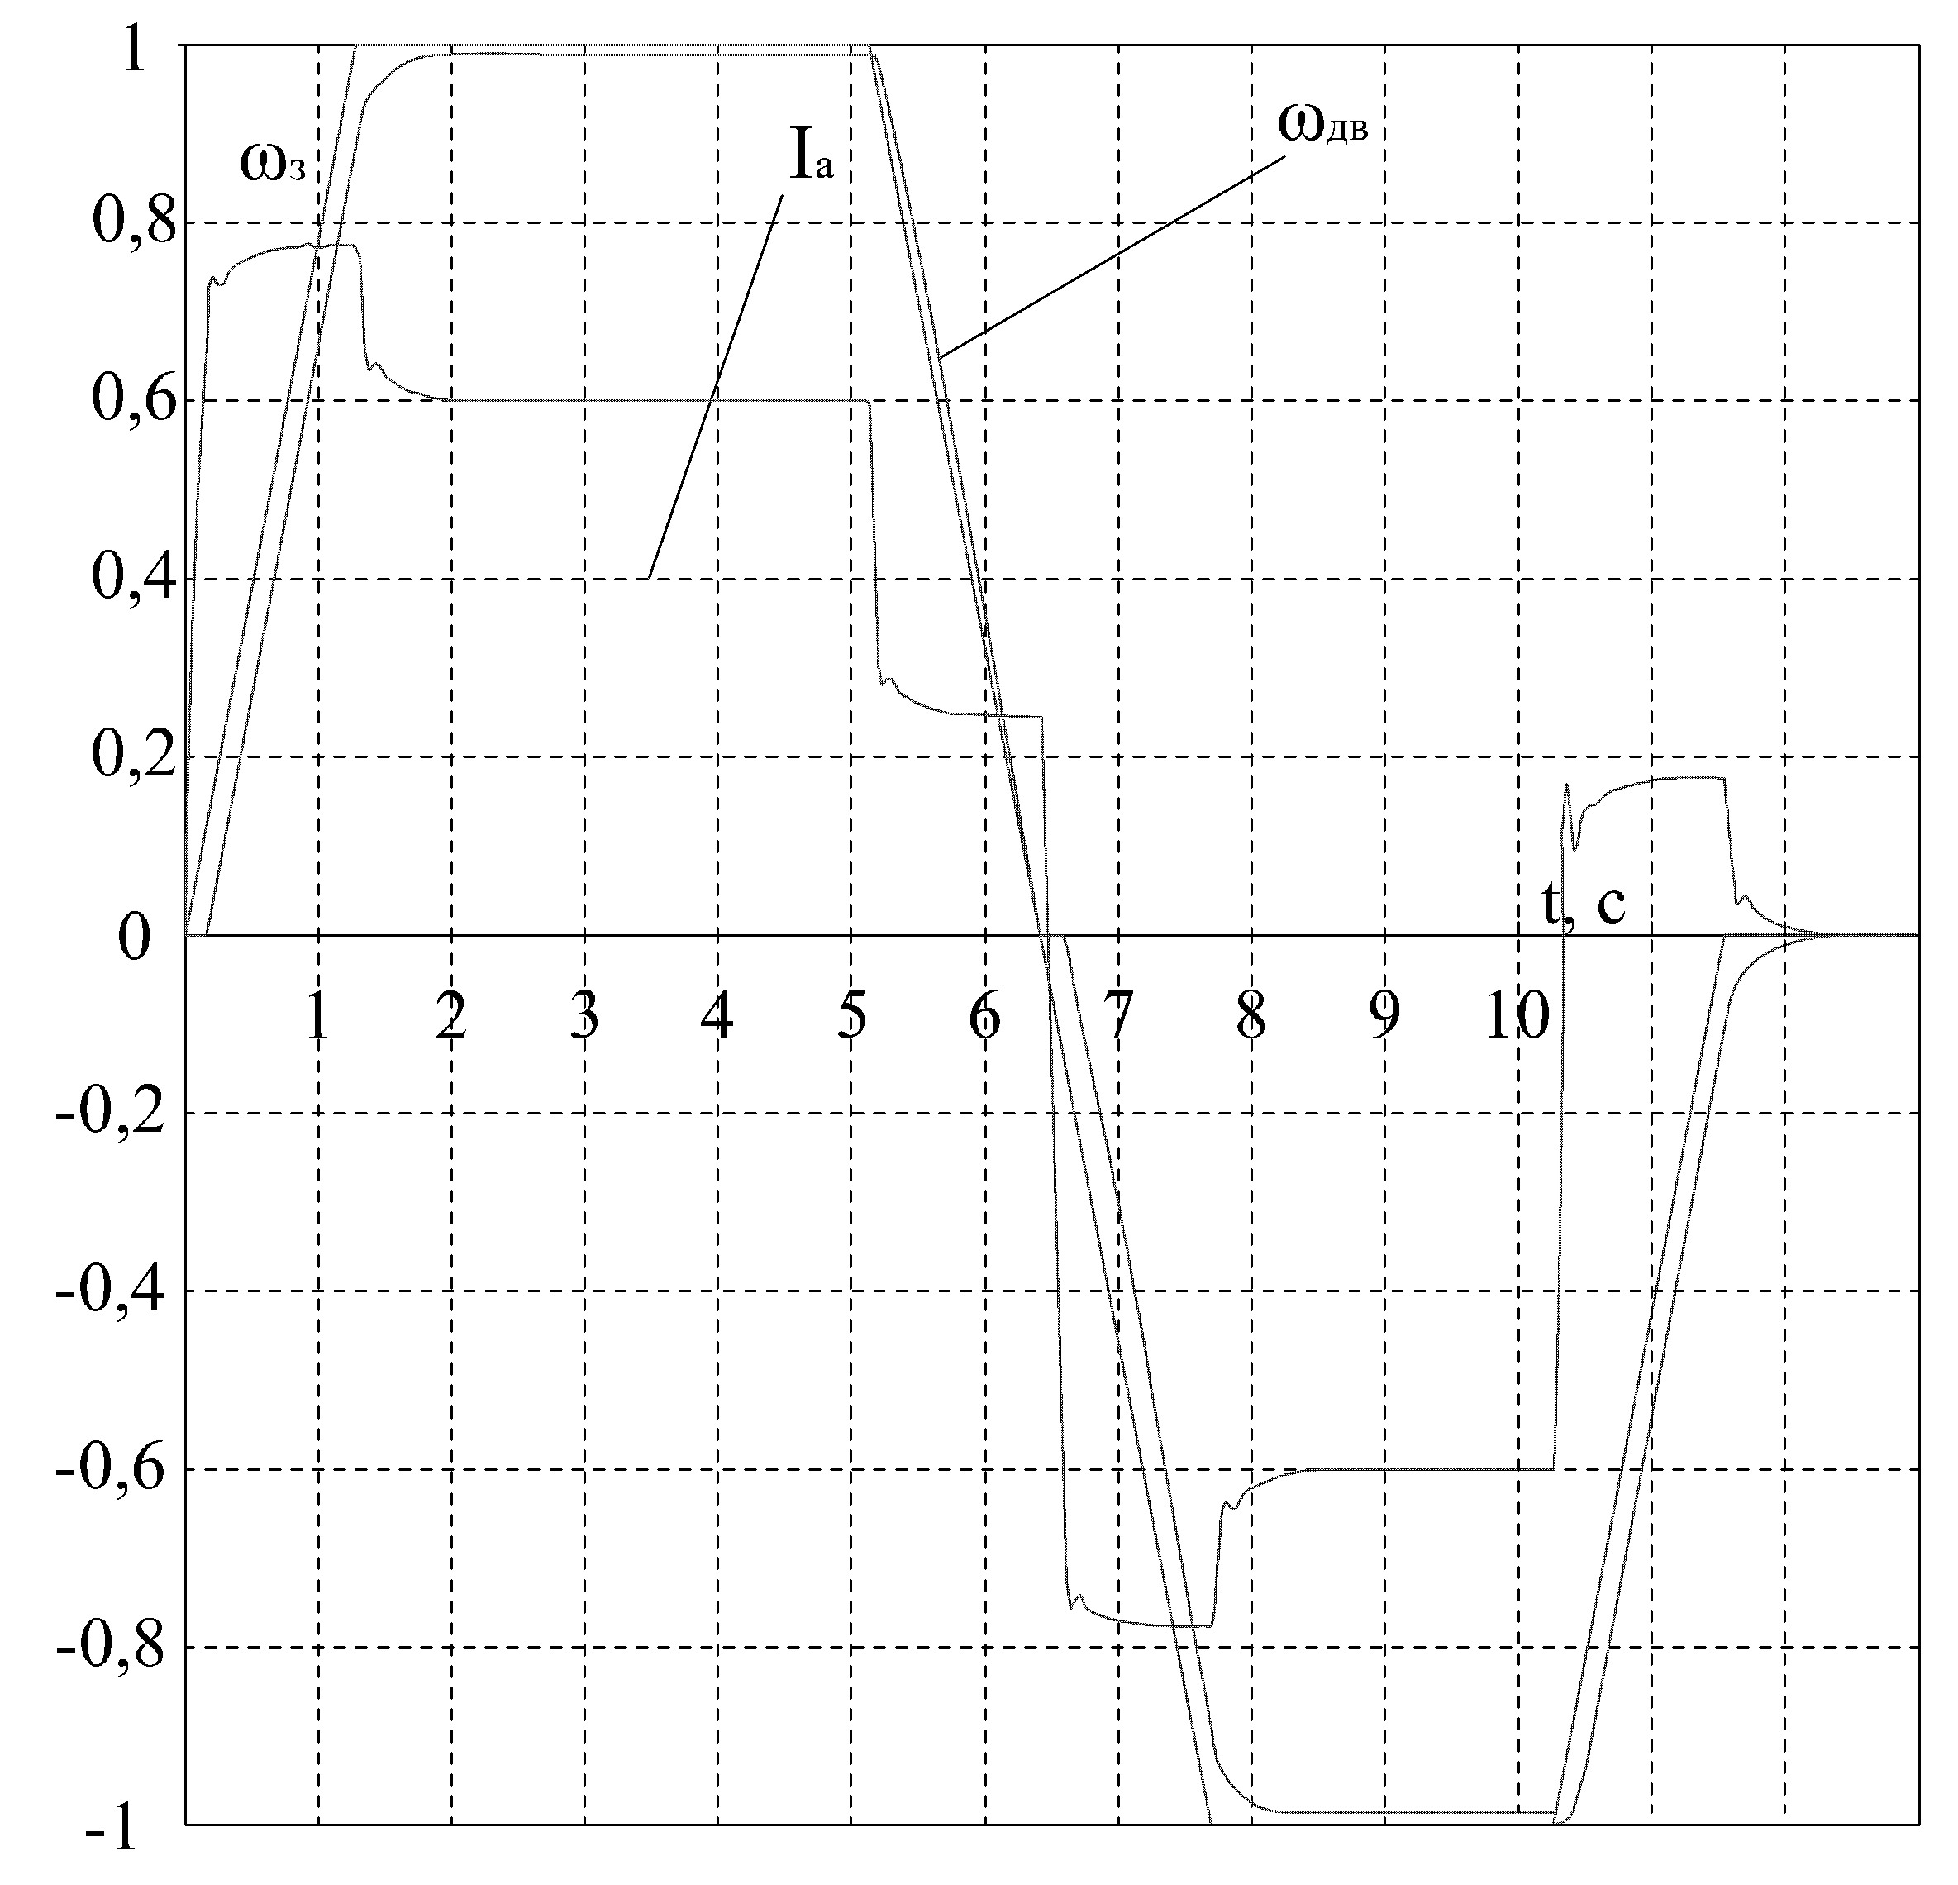

Рисунок 4.4 – График переходных процессов пуска, реверса и торможения

**5 Анализ статических и динамических свойств электропривода**

Статическая ошибка по скорости при номинальном токе якоря:

 с-1;

Статическая ошибка в процентном отношении:

 %;

Жесткость электромеханической характеристики:

;

Расчетная динамическая ошибка по скорости при линейном нарастании за­дающего сигнала:

ΔωДИН=аС⋅аТ⋅Тμ⋅εо;

где: εо – ускорение привода;

 с-2;

где: tП = 1 с – время пуска с учетом сенсомоторной реакции машиниста;

ΔωДИН=2⋅2⋅0,01⋅104,72=4,2 с-1;

Динамическая ошибка в процентном отношении:

 %;

Суммарная ошибка по скорости (в переходном процессе):

ΔωΣ=ΔωСТ+ΔωДИН=9+4,2=13,2 с-1;

Суммарная ошибка в процентном отношении:

 %.

Значение динамической ошибки регулирования тока якорной цепи двига­теля:

 А;

Динамическая ошибка по току в процентном соотношении:

 %;

Статическая нагрузка:

 А;

Статическая нагрузка в процентном соотношении:

 %;

Пусковой ток:

IП = IСТОП − ΔIДИН=3025 −260,8 = 2764 А;

**6 Описание принципиальной схемы электропривода напора**

Электропривод имеет двухконтурную схему подчиненного регулирования с внутренним контуром тока и внешним контуром скорости, настроенным на модульный оптимум.

Два двигателя постоянного тока ДЭ-82 независимого возбуждения питаются от тиристорного преобразователя КТЭ-800/930-22Т-08-Д-УХЛ4, выполненного по трехфазной мостовой схеме выпрямления. Напряжение преобразователя регулируется посредством системы импульсно-фазового управления (СИФУ).

Привод питается от внутренней сети переменного тока напряжением 6 кВ через силовой трансформатор TV1, и выключатель QF1. QF2 и QF3 – защитные автоматические выключатели, установлены последовательно с тиристорами. Для неоперативного отключения электродвигателей от ТП используется рубильник QS (см. на рисунок 6.1).

Обмотки возбуждения обоих двигателей включены параллельно через вы-прямитель VD, трансформатор TV2 и масляный выключатель QF3.

Управление, защиты и блокировки:

AR - регулятор скорости

AI – задатчик интенсивности;

AA – регулятор тока;

UA –обратная связь по току;

UM – блок управления тиристорами (СИФУ);

UV –обратная связь по скорости.

В качестве датчика тока якоря для обратной связи используется шунт RS. В качестве датчика скорости применяется датчик напряжения преобразователя выполненный на потенциометре R6.

При включении масляного выключателя QF1 подается питание на обмотки высшего напряжения трансформатора TV1 и в цепь питания возбуждения. Также при включении QF1 замыкается его контакт в цепи управления и защиты. При включении выключателя QF3 подается напряжение через трансформатор TV2 и выпрямитель VD на обмотки возбуждения и обмотки реле КА1 и КА2, которые включаясь замыкают контакты КА1.1 и КА2.1 в цепи защит и управления и размыкает контакт КА1.2 и КА2.2 в цепи сигнализации отсутствия возбуждения. При включении выключателя SF1 подается питание в цепи управления и защит. При нажатии на пускатель SB2 происходит включение реле КМ1, которое своим контактом КМ1.2 самозапитывается, и при отпускании пускателя питание в обмотке реле остается. При включении реле КМ1 замыкаются контакты которые коммутируют цепи питания блока тиристоров. Также при включении реле КМ1 замыкается контакт КМ1.3, который в свою очередь запитывает обмотку реле YA1, последняя замыкая свой контакт отжимает тормоза и растормаживает привод подъема.

Командоконтроллеры (КК) представляют собой преобразователи положения рукоятки в электрические сигналы управления приводами экскаватора. В командоконтроллерах используются резистивные датчики угла отклонения рукояток управления, питание на которые вырабатывает соответствующий моноблок (величина питающего напряжения =20 В) С выхода резистивного датчика снимается постоянное напряжение, величина которого изменяется пропорционально углу отклонения рукоятки относительно нулевого (опорного) положения. При переходе через нейтральное положение рукоятки КК выходное напряжение UзКК меняет свою полярность относительно опорного напряжения UoКК. Конструкция КК обеспечивает четкую фиксацию нейтрального положения рукояток. Схема принципа действия резистивного командоконтроллера приведена на рисунке 8.

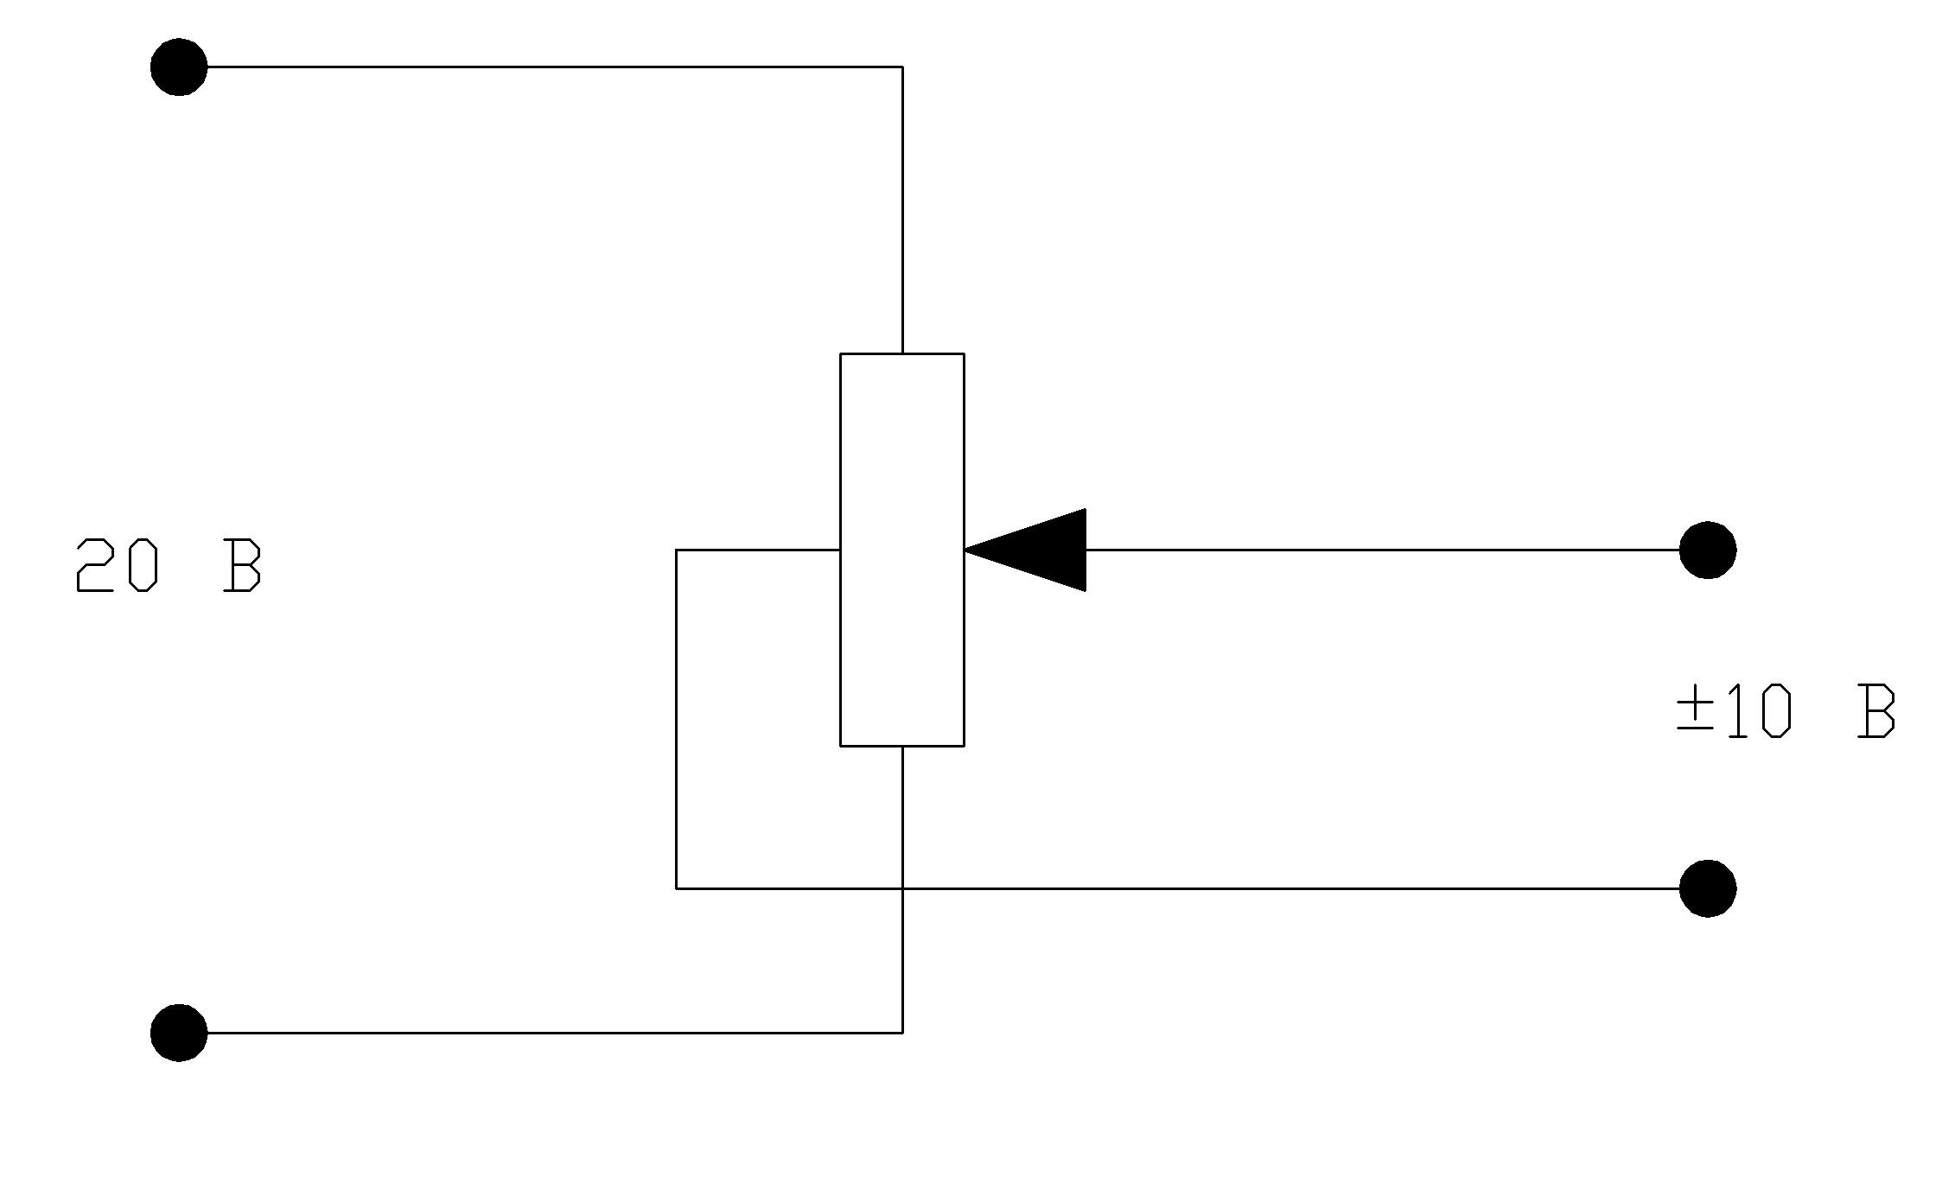

Рисунок 8 - Схема резистивного командоконтроллера

В приводе применены следующие виды защиты:

- защита от максимального подъема ковша;

- максимальная токовая защита;

- защита от пробоя изоляции;

- защита от потери возбуждения;

Для защиты от максимального подъема ковша применяется датчик наи-высшего положения ковша ДНП, который присоединяется через редуктор к механизму подъема. При поднятии ковша на расстояние 0,40 ÷ 0,50 метра от головных блоков датчик замыкает контакт ДНП.1, чем вызывает снижение скорости подъема ковша. При дальнейшем поднятии ковша и достижении его положения максимально близкого к головным блокам замыкается контакт ДНП.2, чем вызывается остановка ковша, при этом блокируется возможность дальнейшего поднятия ковша и происходит удержание ковша в этом положении до тех пор пока машинист не подаст управляющий сигнал на опускание ковша.

Для защиты двигателей от больших токов, возникших в цепи якоря по какой либо причине, применяется максимальная токовая защита. Максимальная токовая защита осуществляется при помощи реле КА3, которое включено на падение напряжения на обмотках вспомогательных полюсов двигателей. При превышении тока якоря на 40-50% от стопорного - реле срабатывает и своим размыкающим контактом – КА3.1 обесточивает катушку контактора КМ1. Это приводит к снятию напряжения с цепей управления, наложению тормозов (отключение контакта КМ1.3 в результате чего обесточивается катушка реле YA1) и обесточиванию блока тиристоров и электродвигателей механизма подъема (контакт КМ1.1). Также своим замыкающим контактом КА3.2 реле включает красную сигнальную лампу HL3 на пульте управления.

При нарушении изоляции в якорных цепях привода через обмотку реле КV1 начинает протекать ток и оно срабатывает размыкая свой контакт KV1.1 в цепи реле КМ1, отключая его, и замыкает контакт КV1.2, в результате чего загорается красная сигнальная лампа HL1 на пульте управления.

Защита от потери возбуждения осуществляется при помощи реле КА1 и КА2 включенных в цепи обмоток возбуждения. При падении напряжения в цепи возбуждения хотя бы одного из двигателей на 10-20% или при полном его исчезновении соответствующие реле размыкает контакт КА1.1 и (или) КА2.1, которые размыкают цепь питания реле КМ1. При этом также замыкается контакт КА1.2 и (или) КА2.2 и в результате происходит загорание красной сигнальной лампы HL2 на пульте управления.

Отключение контактора КМ1 происходит также при отключении автоматов вентиляторов двигателей главных приводов, масляного выключателя QF1 и автомата SF1, кнопки стоп (SB1), перегорании защитных плавких предохранителей FU1 и FU2, которые служат для защиты цепей управления от больших токов. В любом случае при отключении реле КМ1 происходит наложение тормозов на вал редуктора, что приводит к затормаживанию механизма подъема.

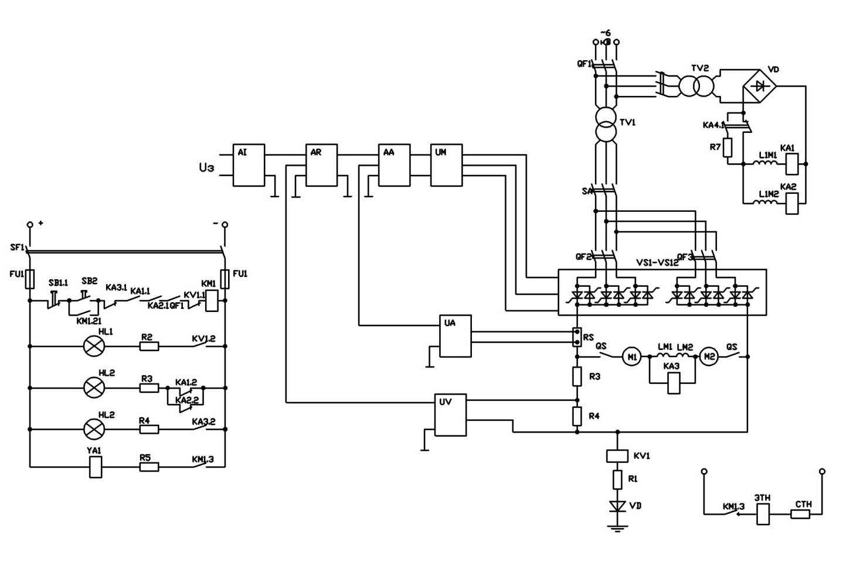

Рисунок 6.1 – Принципиальная схема ТП

**Список используемой литературы**

1. Бойко Г.Х. Горное оборудование Уралмашзавода. Коллектив авторов. 2003. – 240 с.
2. Дурнев Н.В. Гусеничный экскаватор-драглайн машиностроитель-ной корпорации “Уралмаш” ЭДГ-3,2.30А. Статья. – 5 с.
3. Ефимов В.Н., Цветков В.Н., Садовников Е.М. Справочник. Карьерные экскаваторы. Справочник рабочего. 1994. – 381 с.
4. Герасимов В.Г. Электротехнический справочник. т.4. – М.: Издательство МЭИ, 2002. – 696 с.
5. Технические данные экскаваторных двигателей постоянного тока.
6. Смирнитский Б.В. Автоматизированный электропривод типовых промышленных механизмов. Учебное пособие. – Харков; ХГПУ,1998. –382 с.
7. Лагунова Ю.А. Экскаваторы-драглайны: Учебно-методическое пособие. Екатеринбург: Издательство УГГГА, 2004. - 107 с.
8. Бритарев В.А., Замышляев В.Ф. Горные машины и комплексы. Учебное пособие для техникумов. – М.: Недра, 1984, 288 с.
9. Евзеров И.Х., Горобец А.С., Мошкович Б.И. Комплектные тиристорные электроприводы. Справочник. – М.: Энергоатомиздат, 1988. – 319 с.
10. Терехов В.М. Системы управления электроприводов: учебник для студ. вузов/ В.М. Терехов, О.И. Осипов; под ред. В.М. Терехова. - 3-е изд., стер. - М.: Издательский центр "Академия", 2008. - 304с.
11. Елисеев В.В. Автоматизированный электропривод типовых производственных механизмов и технологических комплексов, 3-е изд., перераб. и доп./В.В, Елисеев. - Екатеринбург, Изд-во УГГУ, 2008. - 11с.
12. Методические указания к лабораторной работе «Расчет, наладка и исследование тиристорного электропривода постоянного тока с подчиненным регулированием координат». В.В.Елисеев, УГГГА, 2001. – 28с.